Отчет по лабораторной работе №1

«Приближенные числа. Абсолютная и относительная погрешности приближенного числа, погрешность округления. Погрешность функции»

по дисциплине

ЧИСЛЕННЫЕ МЕТОДЫ

Выполнил студент группы ИВТ/б-12о Горбенко К.Н;

Проверил к.ф-м.н

Папков С.О.

**Цель работы:** научиться находить относительную и абсолютную погрешность числа.

Вариант 2

1. Задание №1

**Задание:** вычислить абсолютную и относительную погрешность числа, заданного всеми своими верными цифрами в узком смысле.

**Решение**

$$a=3,8945;$$

Так как число $a$ задано всеми своими верными цифрами в узком смысле, то его абсолютная погрешность $∆a=0,00005.$ Найдем относительную погрешность по формуле:

$δa=\frac{∆a}{\left|a\right|}$.

Вычисления в Mathсad:

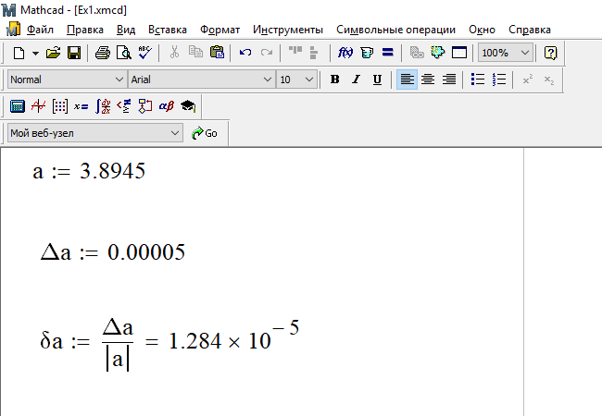

Рис.1 – Вычисления в Mathсad по заданию № 1

1. Задание № 2

**Задание:** округляя число $a= 0,001475$ до трех значащих цифр, определить абсолютную и относительную погрешности полученного числа. Цифры верны в широком смысле.

**Решение**

Число $a$ округлим до трех значащих цифр: $a_{1}=0,00148$. Тогда, учитывая, что цифры верны в широком смысле, абсолютная погрешность будет равна $∆a=0,000001.$ Погрешность округления находим по формуле:

$$∆ =\left|a- a_{1}\right|.$$

Абсолютную погрешность округленного числа вычислим по формуле:

$∆a_{1}= ∆a+ ∆$*.*

Относительную погрешность округленного числа вычислим по формуле:

$$δa_{1}= \frac{∆a_{1}}{|a_{1}|}.$$

Вычисления в Mathcad:

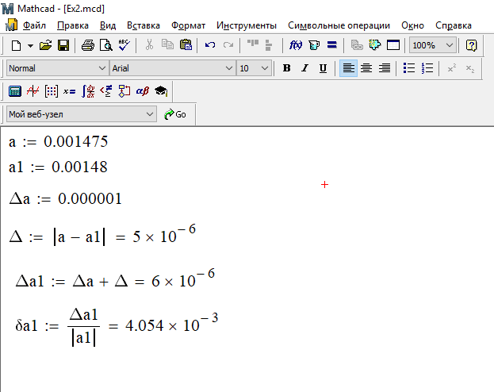

Рис.2 – Вычисления в Mathcad по заданию № 2

1. Задание № 3

**Задание:** вычислить абсолютную и относительную погрешности объема шара $V= \frac{πd^{3}}{6}$, если $π ≈3,14$, $∆π ≈0,0016$ а диаметр равен $d= 2,4 ±0,05.$

**Решение**

Вычислим объем шара по формуле: $V= \frac{πd^{3}}{6}$. Найдем абсолютную погрешность по формуле:

$∆V=\left|\frac{∂V}{∂π}\right|∆π+|\frac{∂V}{∂d}|∆d$.

Относительную погрешность вычислим по формуле:

$δV=\frac{∆V}{|V|}$.

Вычисления в Mathcad:

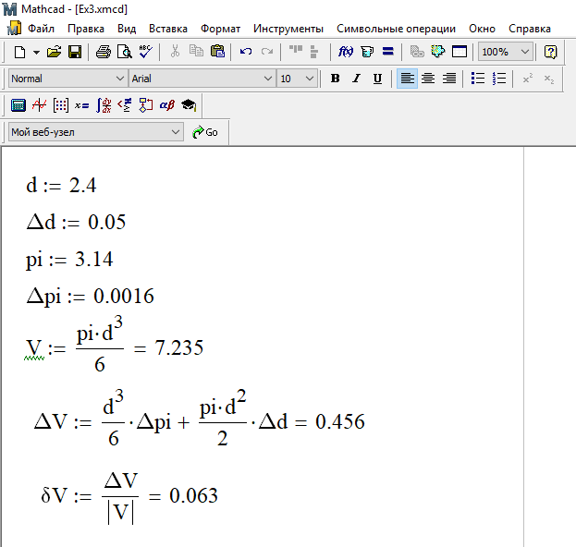

Рис. 3 – Вычисления в Mathcad по заданию № 3

1. Задание № 4

**Задание:** вычислить абсолютную и относительную погрешности арифметических операций: сложения, вычитания, умножения, деления и возведения в четвертую степень над приближенными числами, заданными всеми своими значащими цифрами в широком смысле:

$$a=1,1234;b=0,7658;n=2.$$

**Решение**

Так как числа $a$ и $b$ заданы всеми своими цифрами в широком смысле, то их относительные погрешности равны: $∆a=0,00001; ∆b=0,00001.$

Вычислим абсолютные погрешности арифметических операций по формулам:

1. Для арифметических операции сложения и вычитания абсолютная погрешность равна $∆a+ ∆b$;
2. Для арифметической операции $a∙b$ абсолютная погрешность равна $|a|∆b+|b|∆a$;
3. Для арифметической операции $\frac{a}{b}$ абсолютная погрешность равна $\frac{|a|∆b+|b|∆a}{b^{2}}$;
4. Для арифметической операции $a^{n}$ абсолютная погрешность равна $na^{n-1}∆a.$

Вычисления в Mathcad:

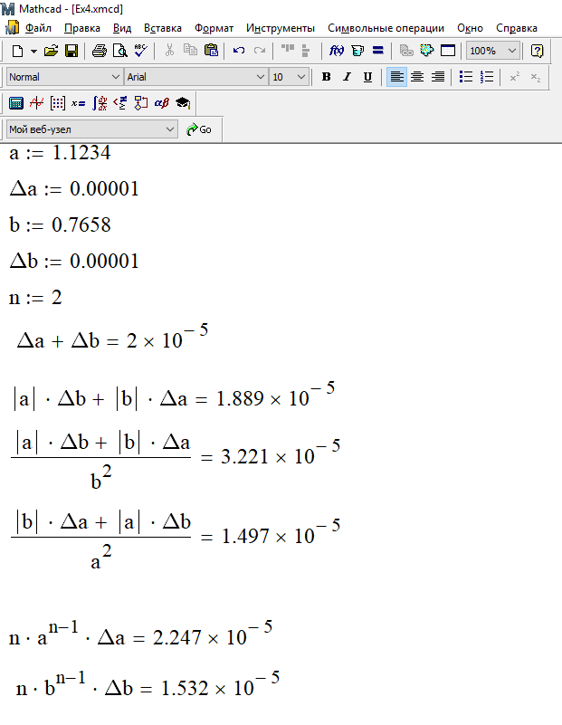

Рис. 4 – Вычисления в Mathcad по заданию № 4

**Вывод:** в ходе лабораторной работы мной были получены навыки вычисления абсолютной и относительной погрешности числа. Кроме того, я ознакомился с системой автоматизированного проектирования Mathcad.